**Jak się wyspać w krótkim czasie? Poznaj kilka porad!**

**Chcesz wiedzieć, jak się wyspać w krótkim czasie? Przeczytaj nasz artykuł!**

**Jak się wyspać w krótkim czasie? Praktyczne porady dla lepszego snu**

Codzienne życie często wymaga balansowania pomiędzy obowiązkami a potrzebą snu. Czasami zdarza się, że mamy ograniczony czas na sen, ale to nie oznacza, że musimy rezygnować z jakości naszego odpoczynku. **Istnieją skuteczne strategie, które powiedzą Ci, jak się wyspać w krótkim czasie.**

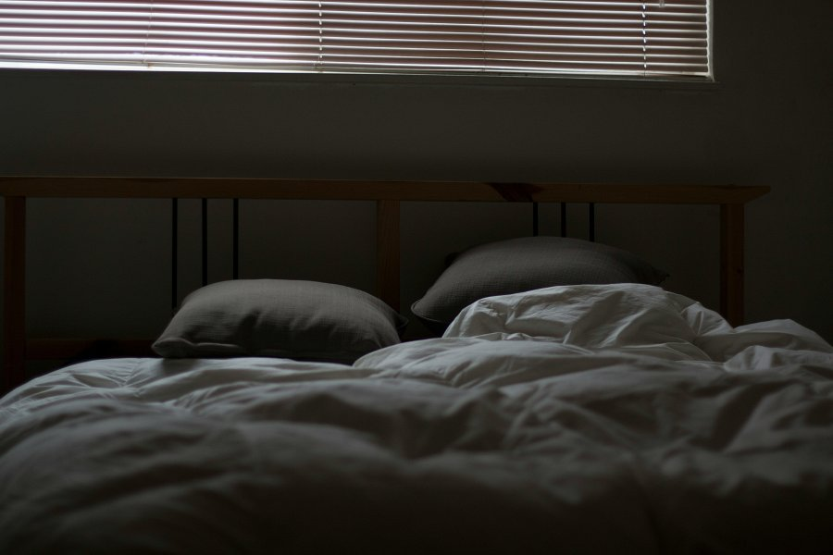

**Planowanie i przygotowanie: Jak się wyspać w krótkim czasie**

Planując sen w krótkim czasie, kluczowe jest przygotowanie odpowiedniego środowiska do spania. Zapewnij sobie komfortowe miejsce do wypoczynku, z odpowiednią temperaturą i poziomem hałasu. Unikaj spożywania kofeiny i ciężkich posiłków przed snem, a także ogranicz ekspozycję na jasne światło, co może zakłócać naturalny cykl snu.

*W jaki inny sposób można się wyspać w krótkim czasie?* Zadbaj o regularność w harmonogramie snu. Nawet jeśli masz tylko kilka godzin na sen, staraj się chodzić spać i wstawać o tych samych porach każdego dnia. Ustal krótką rutynę przed snem, która sygnalizuje twojemu ciału, że nadszedł czas na odpoczynek. To może obejmować relaksującą kąpiel, czytanie książki lub medytację.

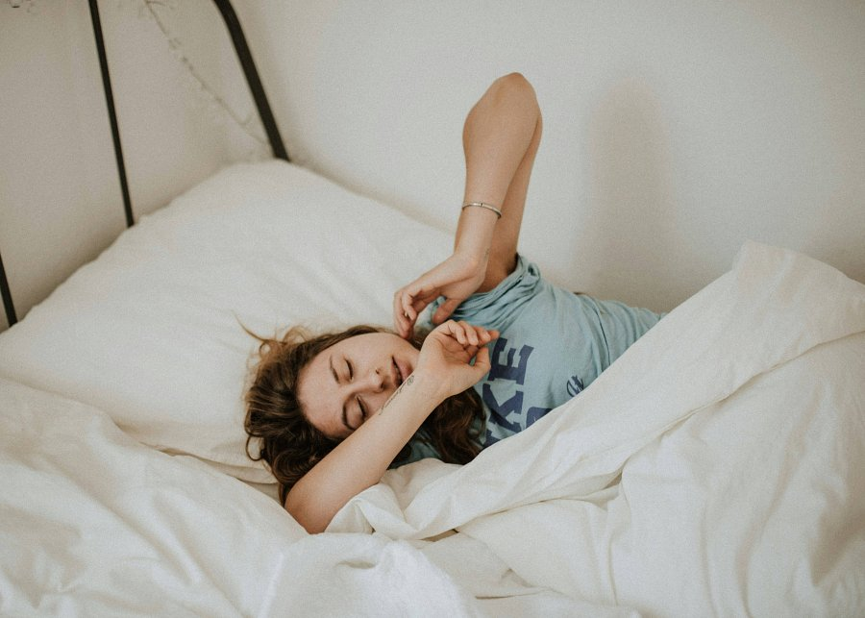

**Techniki relaksacyjne**

Wypróbuj różne techniki relaksacyjne, aby ułatwić sobie zasypianie w krótkim czasie. Oddychanie głębokie, progresywne rozluźnianie mięśni i wizualizacja spokojnego miejsca mogą pomóc zmniejszyć napięcie i przygotować ciało do snu. Skorzystaj z aplikacji do medytacji lub dźwięków natury, które mogą stworzyć odpowiednią atmosferę do snu.

Ostatnia ważna kwestia, dzięki której będziesz wiedział, [jak się wyspać w krótkim czasie](https://melatonina.pl/akademia-snu/rytm-okolodobowy-i-jego-zaburzenia/jak-sie-wyspac-w-krotkim-czasie) to ograniczenie ekspozycji na stresowe sytuacje przed snem. Znajdź sposoby na rozładowanie napięcia, np. poprzez pisanie w dzienniku, praktykę jogi lub słuchanie relaksacyjnej muzyki. Dzięki temu twój umysł będzie bardziej gotowy do odpoczynku, nawet jeśli masz ograniczony czas na sen.